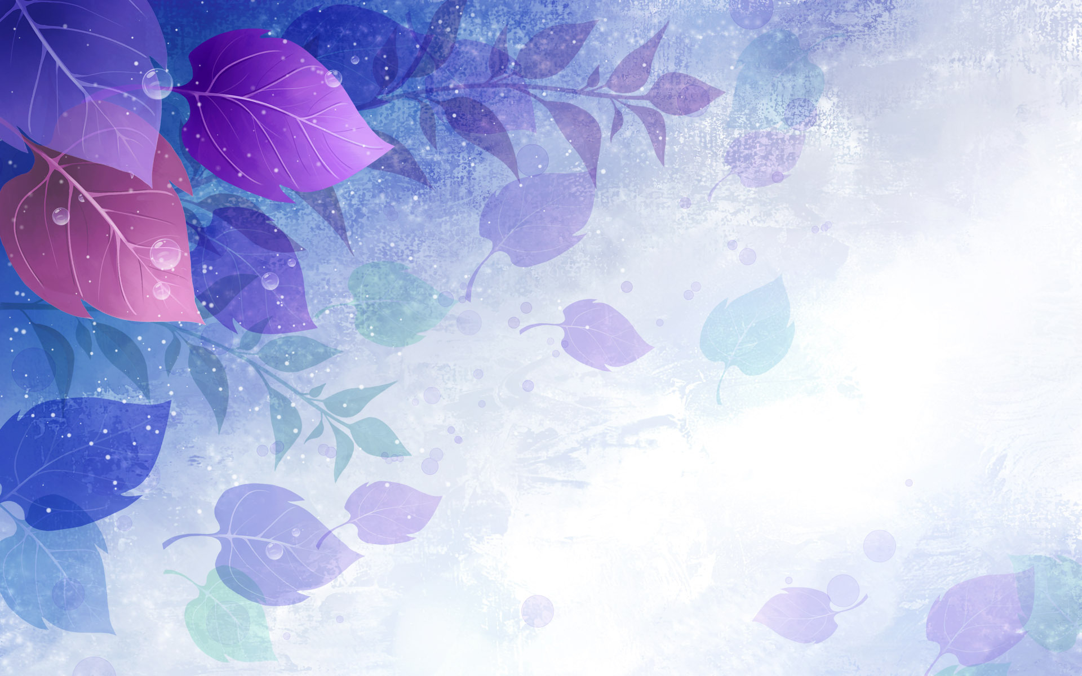

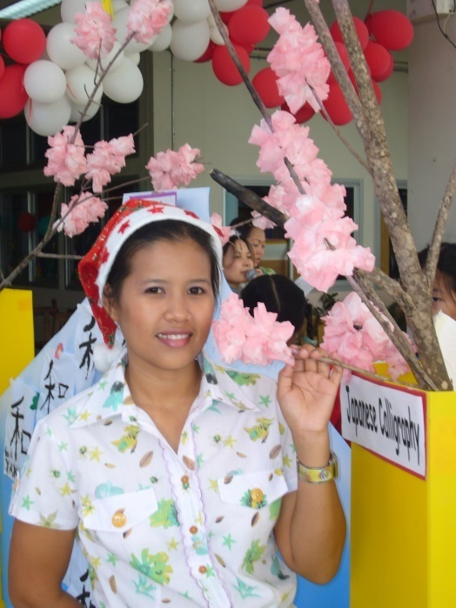**ทบทวน ไตร่ตรอง ... แผนการสอน**

จากการทบทวนและไตร่ตรองแผนการสอน**เรื่องแรงและการเคลื่อนที่**ในปี พ.ศ.๒๕๕๖เปรียบเทียบกับปีพ.ศ.๒๕๕๗ พบว่าทั้งสองปีการศึกษามีเป้าหมายในการสอนเรื่องแรงและการเคลื่อนที่เหมือนกัน คือต้องการให้นักเรียนมีความรู้เรื่องแรงชนิดต่าง ๆ เช่น แรงผลัก แรงดึง แรงต้านอากาศ แรงโน้มถ่วงของโลกและแรงเสียดทานแต่รูปแบบและวิธีการสอนของทั้งสองปีการศึกษาต่างกัน ดังตารางด้านล่าง

**แรงและการเคลื่อนที่ ปีการศึกษา ๒๕๕๖**

**เรียนผ่านทักษะกระบวนการทางวิทยาศาสตร์**ได้แก่

การสังเกตการตั้งคำถาม

การตั้งสมมติฐาน การเขียนวิธีการและออกแบบการทดลอง

การทดลองการบันทึกและสรุปผลการทดลอง

**สร้างชิ้นงาน :**สิ่งประดิษฐ์เคลื่อนที่

**แรงและการเคลื่อนที่ ปีการศึกษา ๒๕๕๗**

**เรียนผ่านโจทย์สถานการณ์ต่าง ๆ** ภายใต้หัวข้อดังต่อไปนี้

วัตถุเคลื่อนที่ได้อย่างไร

ปัจจัยที่ทำให้วัตถุเคลื่อนที่ได้ช้าลง

ปัจจัยที่ทำให้วัตถุเคลื่อนที่เร็วขึ้น

ทำอย่างไรให้วัตถุเคลื่อนที่เร็วขึ้นแต่ใช้แรงเท่าเดิมหรือน้อยลง

**สร้างชิ้นงาน :** เครื่องทุ่นแรงแบ่งเบาพี่แม่บ้าน

**ครูนิตยา น้อยศรี (ครูนิด)**

**หน่วยวิชามานุษกับโลก ชั้น ๓**

**เมื่อรูปแบบและวิธีการสอนต่างกัน .. เสียงสะท้อนที่ตามมาคือ ?**

เมื่อคุณครูพบว่ารูปแบบและวิธีการสอนต่างกัน จึงประเมินถึงเสียงสะท้อนที่เกิดขึ้นกับนักเรียนในปัจจุบันโดยสอบถามความรู้สึกของนักเรียนจากการพูดคุยและให้นักเรียนทำแบบสำรวจตนเองก่อนเรียน คุณครูพบว่านักเรียนสามารถประเมินข้อดีและข้อควรปรับปรุงของตนเองที่ส่งผลต่อการเรียนในหน่วยวิชามานุษกับโลกได้ตรงกับความเป็นตัวเองของนักเรียน ระหว่างภาคเรียนที่คุณครูได้ทำการสอนนักเรียนคุณครูลองเปรียบเทียบถึงความแตกต่างที่เกิดขึ้นพบว่าในปีการศึกษานี้นักเรียนมีความสุขกับการเรียนมากขึ้นเมื่อเทียบกับปีที่แล้วนักเรียนทำงานเสร็จในเวลาเรียนมากขึ้น นอกจากนั้นการเก็บงานของนักเรียนก็ลดน้องลงเมื่อเทียบกับปีการศึกษา๒๕๕๖

**ทำไม ! รูปแบบและวีการสอนถึงมีการเปลี่ยนแปลง ส่งผลอย่างไรต่อครูและนักเรียน ?**

จากการประชุมการบูรณาการร่วมกันของหน่วยวิชาภูมิปัญญาภาษาไทยและวิชามานุษกับโลกเมื่อต้นปีการศึกษา ๒๕๕๗ พบว่าทั้งสองหน่วยวิชายังไม่สามารถบูรณาการร่วมกันได้อย่างกลมกลืน **ครูปาดจึงให้แนวคิดว่า**หน่วยวิชามานุษกับโลกควรเป็นบริบทให้กับหน่วยวิชาภูมิปัญญาภาษาไทย เพื่อแผนบูรณาการทั้งสองหน่วยวิชาจะได้บูรณาการร่วมกันได้อย่างแท้จริง จากเหตุผลดังกล่าวครูปาดยังให้**แนวคิดเพิ่มเติม**ว่าควรจะรื้อโครงสร้างแผนหน่วยวิชามานุษกับโลกทั้งหมดและยึดหลักการวางโครงสร้างจาก ***“ใกล้ตัวไปไกลตัว เล็กไปใหญ่ ง่ายไปยาก”*** ทำให้คุณครูมีการปรับโครงสร้างแผนการสอนรายปีให้นักเรียนได้เรียนในสิ่งที่ใกล้ตัวไปไกลตัว และในการทำแผนรายสัปดาห์ในแต่ละครั้งคุณครูได้นำแนวคิดที่ว่าให้นักเรียนได้เรียนจากสิ่งที่ “ใกล้ตัวไปไกลตัว เล็กไปใหญ่ ง่ายไปยาก” คุณครูได้พบว่าในการเรียนการสอนภาคเรียนปัจจุบันทั้งคุณครูและนักเรียนมีความสุขร่วมกันมากขึ้น ครูไม่มีความกังวลว่าสิ่งที่กำลังจะสอนยากหรือง่ายสำหรับนักเรียนเพราะครูค่อย ๆ ลำดับความยากง่ายให้นักเรียนทีละขั้นตอน นักเรียนก็เรียนและทำกิจกรรมอย่างมีความสุขส่งผลให้นักเรียนทำงานเสร็จในเวลาหรือนักเรียนที่ทำงานไม่เสร็จในเวลาก็เต็มใจที่จะมาติดตามทำงานให้สำเร็จด้วยตนเอง



**พัฒนาการของแผนบูรณาการร่วมระหว่างหน่วยวิชาภูมิปัญญาภาษาไทยและหน่วยวิชามานุษกับโลก**

จากปีการศึกษา ๒๕๕๖หน่วยวิชาภูมิปัญญาภาษาไทยและหน่วยวิชามานุษกับโลกไม่สามารถบูรณาการร่วมกันอย่างกลมกลืน เห็นได้จากที่ต่างฝ่ายต่างมีชิ้นงานสำคัญของวิชาตนเองและสุดท้ายการทำโครงงานสังเคราะห์ต่อยอดและงานชื่นใจที่เกิดขึ้น หน่วยวิชามานุษกับโลกไม่สามารถบูรณาการร่วมได้ แต่ในปีการศึกษา ๒๕๕๗ ทั้งสองหน่วยวิชาสามารถบูรณาการร่วมกันอย่างกลมกลืนเริ่มตั้งแต่การบ้านโครงงาน ภาคสนาม โครงงานสังเคราะห์ต่อยอดและงานชื่นใจ ทำให้นักเรียนไม่ต้องทำงานที่ซ้ำซ้อนและหนักมากเกินไป ส่งผลให้นักเรียนส่วนใหญ่มีความสุขและครูก็มีความสุขตามไปด้วย ดังจะเห็นได้จากเจตคติต่อการเรียนรู้วิชามานุษกับโลกที่เพิ่มขึ้น

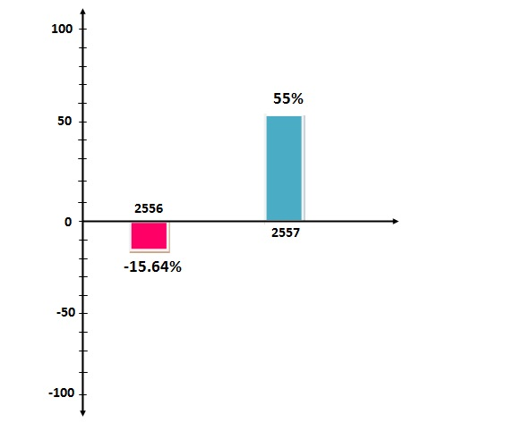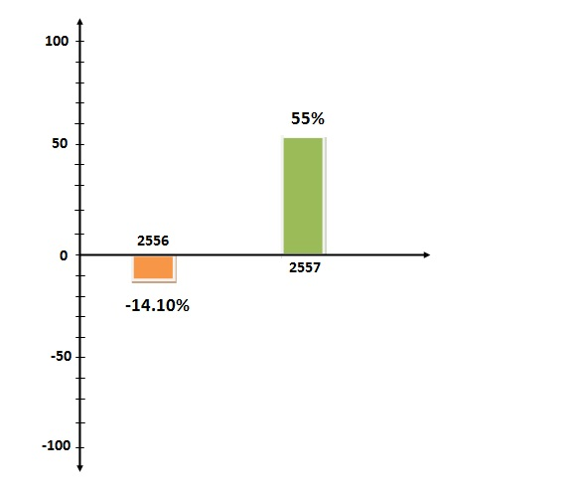

**กราฟดัชนีเจตคติของนักเรียนด้านความรู้สึกว่าเข้าใจ**

**ในหน่วยวิชามานุษกับโลก**

**กราฟดัชนีเจตคติของนักเรียนด้านความอยากเรียน**

**ในหน่วยวิชามานุษกับโลก**

**ปัจจัยความสำเร็จของหน่วยวิชามานุษกับโลก ชั้น ๓**

***การตั้งหลัก*** การตั้งหลักใหม่ของทีมบูรณาการซึ่งมีครูมานุษกับโลกเป็นแกนนำในการรื้อโครงสร้างแผนการสอนตั้งแต่ระดับชั้นประถมศึกษาปีที่ ๑ – ๓ โดยอ้างอิงจากหนังสือฮาร์คอร์ต ประเทศสหรัฐอเมริกาเป็นหลักในการทำโครงสร้างแผน

***ความเป็นเจ้าของการเรียนรู้ของนักเรียน***จากการเรียนการสอนเรื่องแรงและการเคลื่อนที่ในภาคเรียนนี้ของนักเรียน คุณครูได้เปิดประเด็นโจทย์สุดท้ายกับนักเรียนว่า “ ให้นักเรียนนำความรู้เรื่องแรงและการเคลื่อนที่มาออกแบบและสร้างเครื่องทุ่นแรงแบ่งเบาพี่แม่บ้าน ” เมื่อคุณครูเปิดประเด็นโจทย์และอธิบายขั้นตอนการทำงานให้นักเรียนอย่างเป็นลำดับขั้นตอน คุณครูพบว่านักเรียนสามารถทำงานได้ด้วยตนเอง ตั้งแต่การเข้าร่วมกลุ่มกับเพื่อนที่มีเงื่อนไขว่านักเรียนทุกกลุ่มต้องมีทั้งนักเรียนหญิงและนักเรียนชายอยู่ในกลุ่มเดียวกัน จากนั้นนักเรียนจึงร่วมกันคิดวางแผนการสร้างชิ้นงาน วาดภาพออกแบบ วางแผนถึงการเลือกใช้อุปกรณ์แต่ละชนิดรวมถึงแบ่งหน้าที่ในการรับผิดชอบการทำงาน รับผิดชอบในการเตรียมวัสดุอุปกรณ์เพื่อนำมาทำงานร่วมกันที่โรงเรียนในครั้งต่อไป

เช้าวันรุ่งขึ้นขณะคุณครูเดินผ่านโรงอาหารคุณครูพบคุณแม่น้องจั๊ม ห้อง๓/๔ มานั่งรอเพื่อสอบถามคุณครูในเรื่องการเตรียมอุปกรณ์ของน้อง “คุณแม่เล่าว่าน้องรับผิดชอบในการเตรียมตระกร้าและก้อนหินค่ะคุณครู คุณแม่เห็นน้องเตรียมตั้งแต่เมื่อวานที่ได้รับงานจากคุณครูแต่**คุณแม่ไม่แน่ใจ**ว่าน้องจั๊มเตรียมได้ถูกต้องตามขนาดที่คุณครูต้องการหรือไม่” คุณครูจึงชี้แจงว่าคุณแม่ต้องเชื่อใจน้องค่ะเพราะงานชิ้นนี้นักเรียนในกลุ่มร่วมกันออกแบบคนที่รู้ดีที่สุดคือนักเรียนค่ะ เมื่อได้ฟังคำอธิบายคุณแม่ได้บอกว่า อ๋อ ... เป็นแบบนี้นี่เองคุณแม่เข้าใจแล้ว ขอบคุณค่ะคุณครูแล้วคุณแม่ก็จากไปพร้อมกับรอยยิ้มที่ทิ้งไว้ให้คุณครู

เมื่อคุณครูเดินมาถึงห้องพักครูชั้น ๓ เด็กชายหย่งกิก ห้อง ๓/๓ ได้นำแบบจำลองที่ทำเสร็จแล้วมาจากบ้านให้คุณครูดูแล้วถามว่าครูนิดครับผมทำแบบนี้ได้ไหมครับ คุณครูจึงสอบถามว่าทำไมนักเรียนไม่รอทำพร้อมเพื่อนในห้องเรียนครับแบบนี้เพื่อนไม่ได้ช่วยเลยจะเป็นงานกลุ่มได้อย่างไรล่ะ หย่งกิกจึงพูดว่า “ผมชอบ ครับผมอยากทำ อันนี้ผมทำคนเดียวพอถึงเวลาในคาบเรียนของคุณครูผมจะทำอันใหม่พร้อมเพื่อนอีกครับ” คุณครูจึงพิจารณางานที่นักเรียนทำแล้วพยักหน้าบอกว่าได้ครับ หย่งกิกฉีกยิ้มกว้างเมื่อครูบอกว่าได้แล้วไหว้ขอบคุณกลับเข้าห้องเรียน ในเย็นวันนั้นระหว่างที่คุณครูนั่งเก็บงานนักเรียนชั้น ๓ บางคนอยู่ หย่งกิกวิ่งชนประตูห้องแสนภาษาจนกระจกแตกมาบาดแขนตนเองและปากแตกทางคุณครูจึงช่วยกันนำส่งโรงพยาบาล เมื่อนักเรียนกลับถึงบ้านควรจะได้รับการพักผ่อนแต่หย่งกิก**มีใจที่อยากจะพัฒนาชิ้นงาน**จึงนั่งทำชิ้นงานใหม่อีกหนึ่งชิ้น เพื่อนำมาเป็นแบบให้เพื่อนในกลุ่มดูในเช้าวันรุ่งขึ้น เมื่อมาถึงโรงเรียนเพื่อน ๆ สอบถามหย่งกิกว่าเป็นอย่างไรบ้าง หย่งกิกตอบเพื่อนว่า “เราไม่เป็นไรหรอก มาดูนี่กันดีกว่าเราทำเครื่องทุ่นแรงแบ่งเบาพี่แม่บ้านอันใหม่มาให้ทุกคนดู”



**ตัวอย่างชิ้นงาน “เครื่องทุ่นแรงแบ่งเบาพี่แม่บ้าน”**

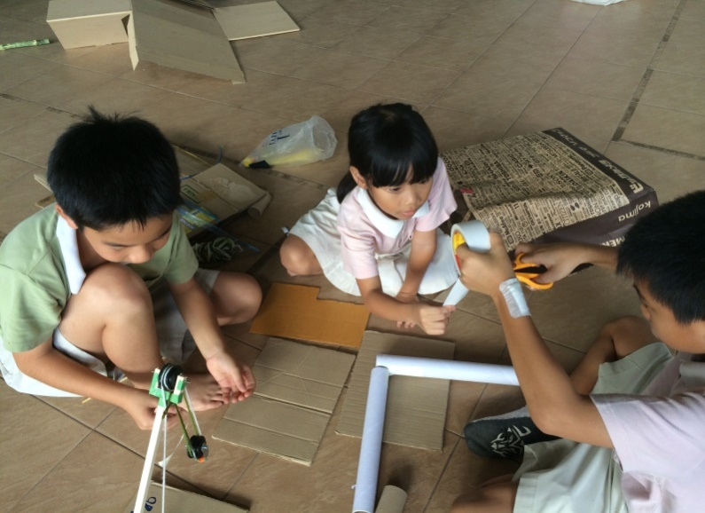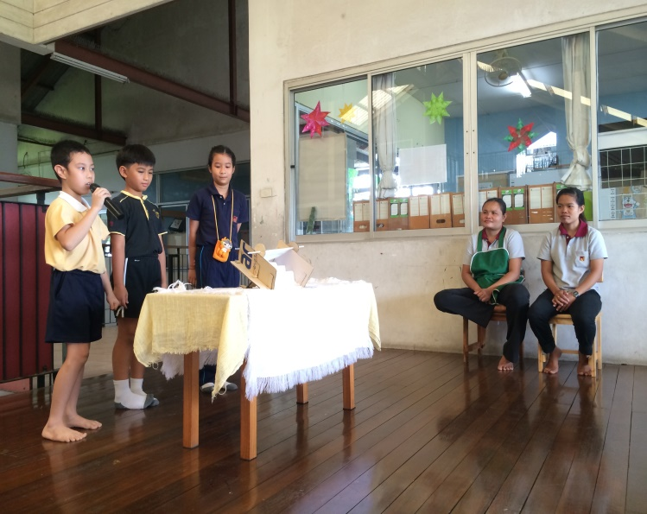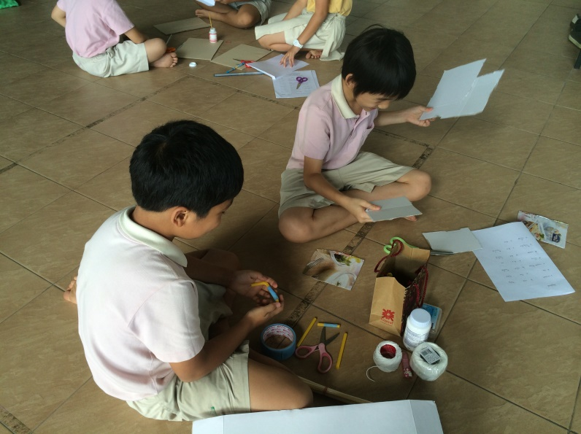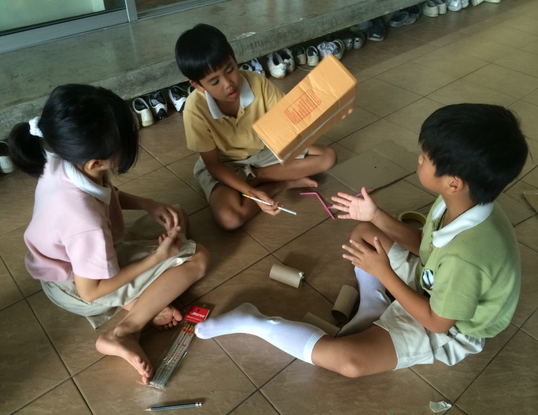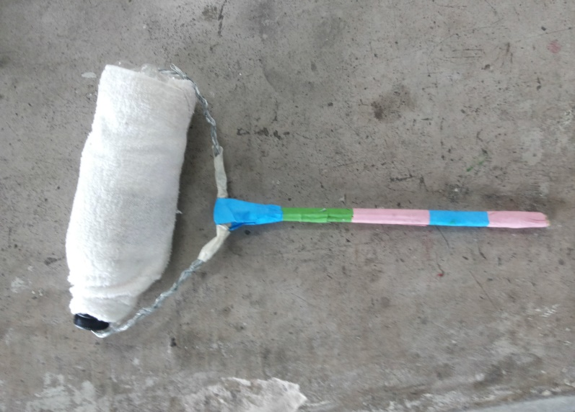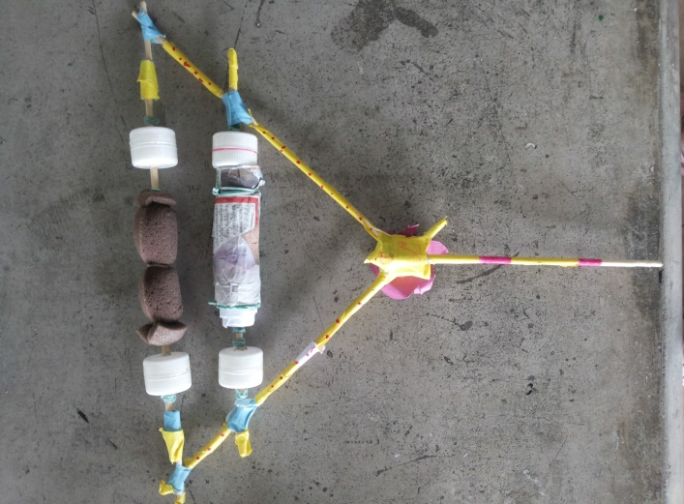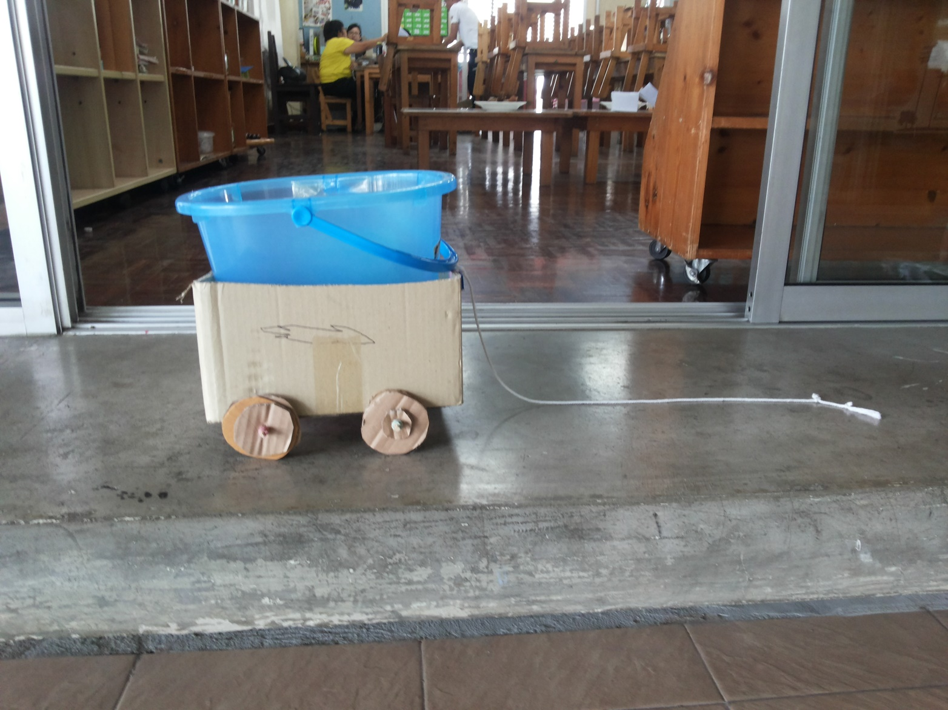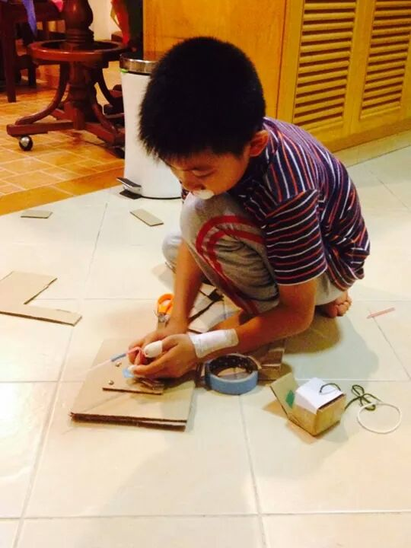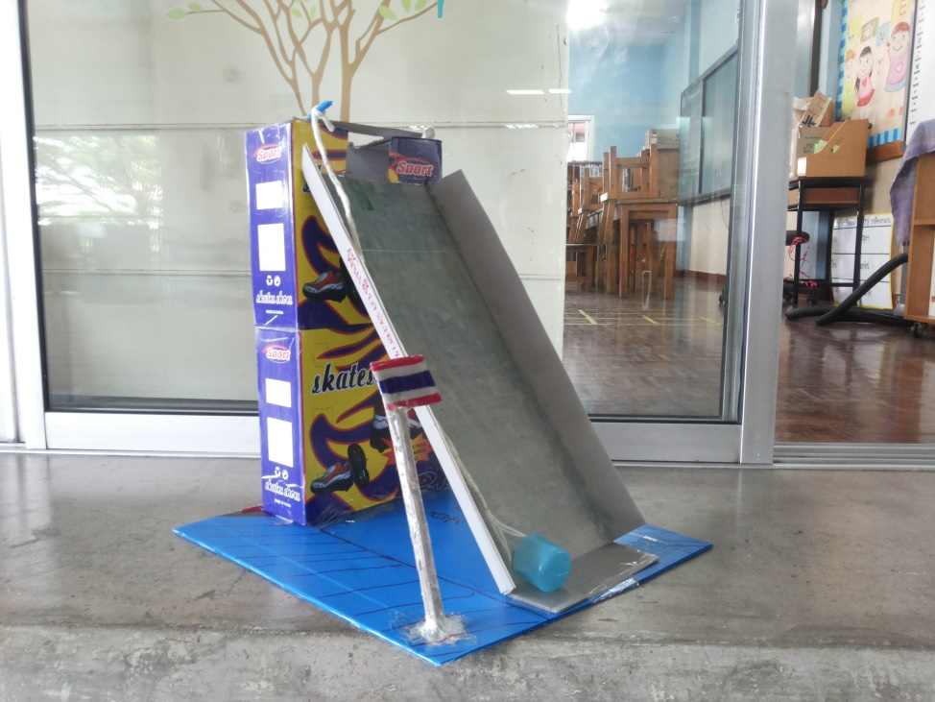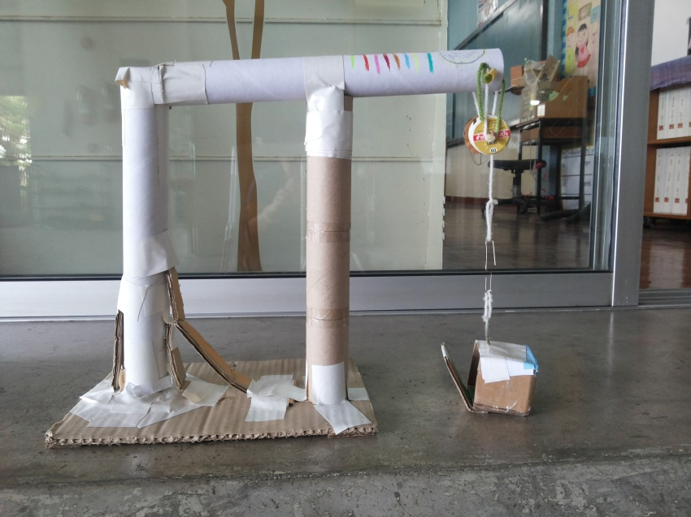

ที่เช็ดกระจก

รถเข็นถังน้ำ

**บรรยากาศการทำงานของนักเรียน**

ที่เช็ดกระจก

พื้นเอียงขนส่งอาหาร

รอกขนส่งอาหาร